Abschlussgottesdienst 2020
in den einzelnen Lerngruppen
(Elemente bitte situativ weglassen/anpassen)
Einführung
Christen beginnen im Namen des Vaters, des Sohnes
und des Heiligen Geistes .
Manche machen dabei ein Kreuzzeichen.

Unser Schuljahr ist bald zu Ende.
Wir haben bald Ferien.
Dieses Schuljahr war komisch.
Alles war anders – wegen Corona.
Manches war blöd… (Gespräch)
Manches war auch schön…(keine Schule)

Obwohl so viel neu und anders war, haben wir es geschafft!
Wir können stolz sein.
Auch der Abschlussgottesdienst ist anders: Alle feiern „nur“ mit ihrer Lerngruppe. Bleiben an ihrem Platz sitzen, keine Kirche…
Eins bleibt aber immer gleich:
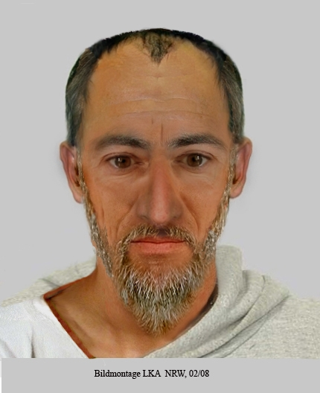
Gott ist immer da, egal was passiert, egal ob alles anders ist.

Vielleicht beten nicht alle in eurer LG zu Gott, aber
was Paulus sagt ist für alle Menschen richtig.

Lesung aus dem Brief von Paulus an die Gemeinde von Korinth
Paulus sagt: „Egal, was passiert.
Immer bleiben Glaube, Liebe, Hoffnung.“ 1. Kor 13

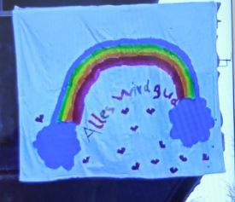

Ich glaube: Alles wird gut.
Ich hoffe, Corona hört wieder auf.
Ich halte mich an die Regeln. Ich möchte nicht,
dass andere Menschen krank werden, zum Beispiel Oma und Opa.
Ich habe sie lieb.

Glaube, Liebe, Hoffnung ist für alle Menschen wichtig.

Lied: Gott ist immer da

Wenn ihr jetzt unseren Reli-Schul-Hit gebärden möchtet, können
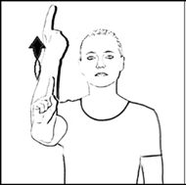
Christen Gott so gebärden: 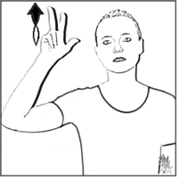 und Muslime so:

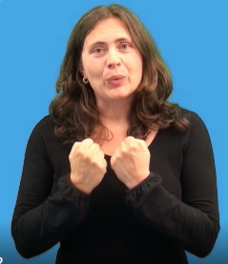
Wer nicht an Gott glaubt kann hier auch gut das Wort Hoffnung statt Gott gebärden.

Aber Achtung: nicht singen, nur gebärden!
Wenn ihr Musik dazu möchtet, die findet ihr hier: https://www.youtube.com/watch?v=uCEttQuNh6Y

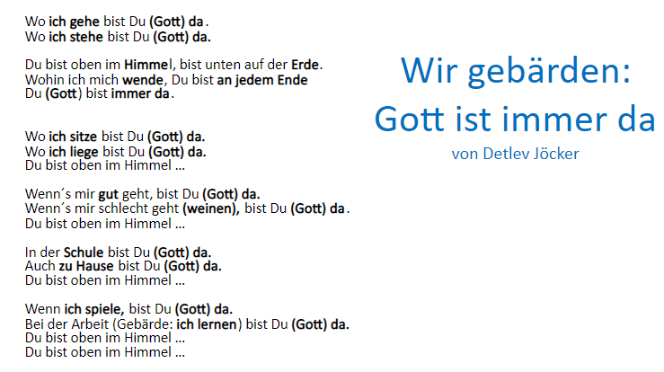

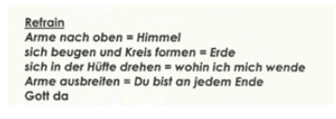

Wir mussten/müssen vieles anders machen.
Vieles gefällt uns nicht.
Wir müssen es tun, damit nicht ganz viele Menschen krank werden.
Manchmal haben wir gedacht:
Alles anders, alles neu, das mag ich nicht, das schaffe ich nicht.

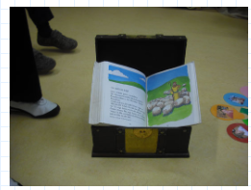
Evangelium

Wir lesen in der Bibel.
Lukas hat es aufgeschrieben (1,37):
Für Gott ist nichts unmöglich.

Für Gott, ok, für Gott ja, aber für Menschen?

Beispiel
Christopher Reeve war ein Schauspieler. Er hat Superman gespielt.
Aber er hatte einen Unfall beim Reiten.
Er war gelähmt. Er konnte nicht mehr reiten, nicht mehr laufen.
Nicht alleine atmen. Aber er gab nicht auf. Er hat später im Rollstuhl Filme gemacht (als Regisseur und Schauspieler)
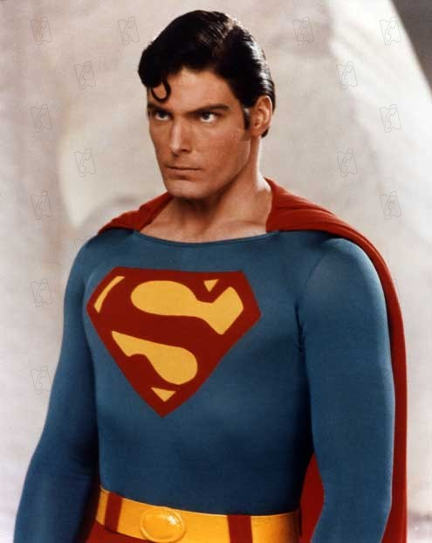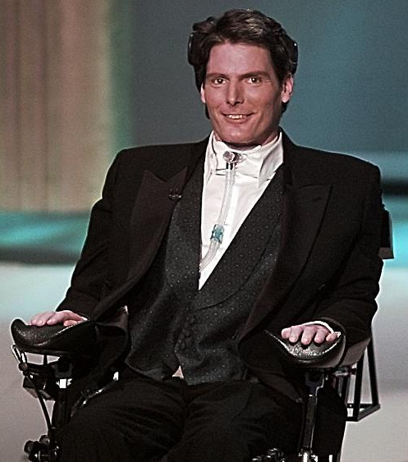
Foto: © D.R. © dapd
http://www.filmstarts.de/personen/2704/bilder/detail/?cmediafile=18819962

Christopher Reeve hat gesagt:
Wenn man sich für Hoffnung entscheidet, ist alles möglich.

Aktion (s. Kopiervorlage):
Ich glaube auch für dich ist viel möglich:
ein Beispiel: Din A4 Blatt zeigen
Ich glaube, du kannst durch dieses Blatt klettern.
Du glaubst nicht, dass du das schaffst.
Vielleicht schaffst du es nicht allein.

Vielleiht brauchst du Hilfe.
Vielleicht schaffst du es, wenn ich dir zeige wie es geht.
Vielleicht schaffen wir es zusammen.

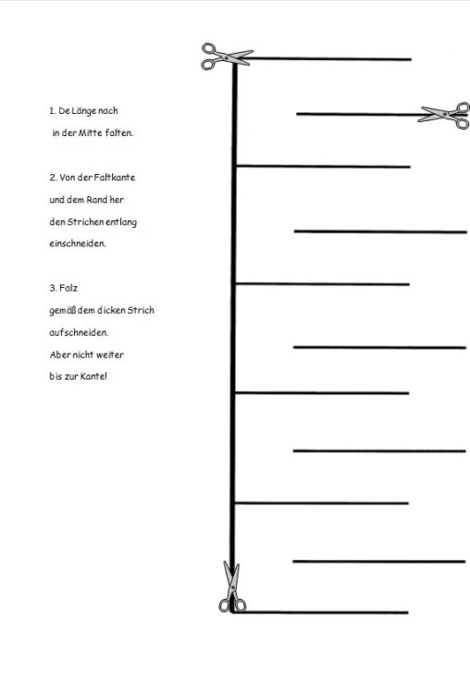

So jetzt kannst du durch das Blatt Papier steigen!
Vielleichst sogar durch eine Postkarte /
ein kleineres Blatt.

Du siehst:
Wenn wir uns helfen.
wenn wir uns zeigen, wie es geht.
wenn wir zusammen halten,
dann können wir ganz viel schaffen,
mehr als wir vorher denken.
Mehr als wir uns oft zutrauen.

Immer wenn wir so zueinander halten,

dann ist Gottes Reich schon da.

Christen bitten, das Gottes Reich kommt.

Sie beten das Vater unser...

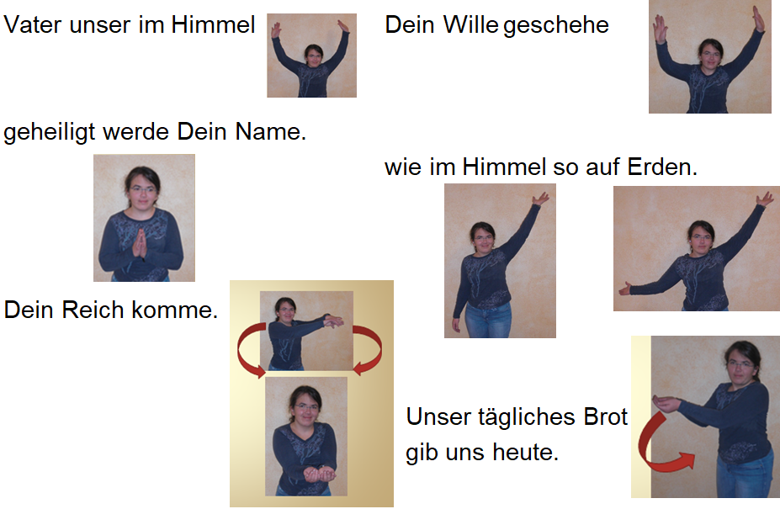
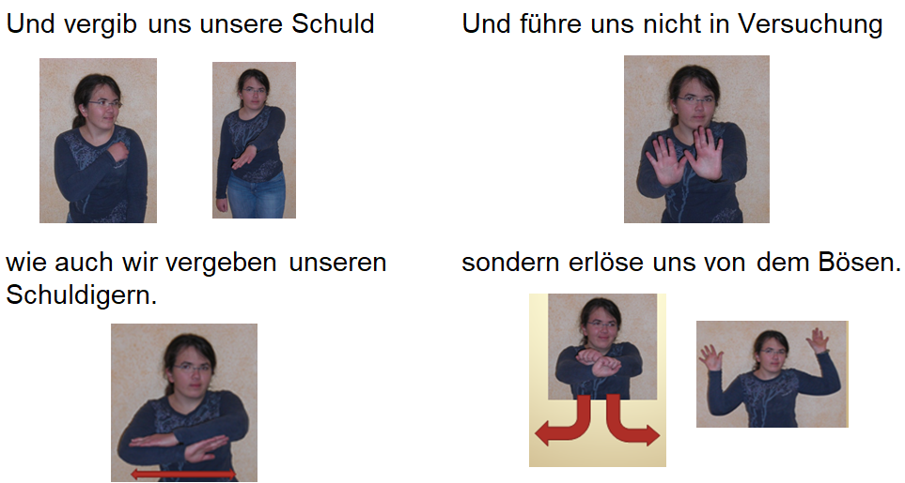
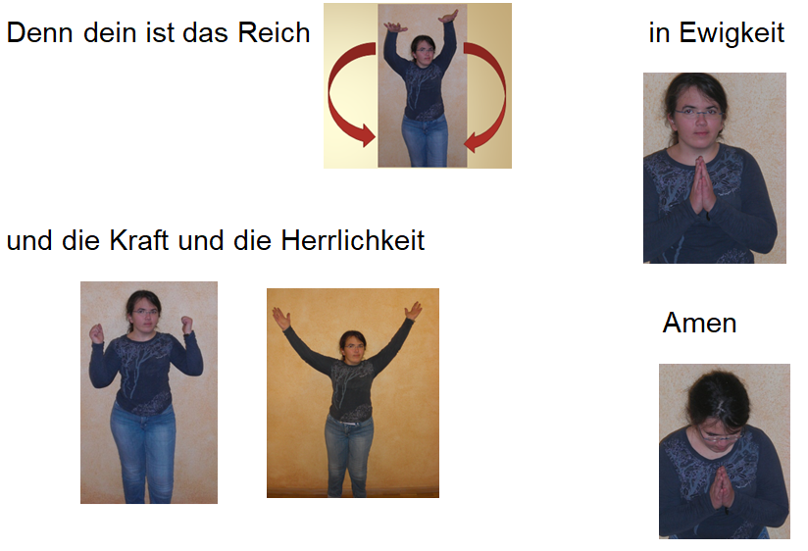

Friedensgruß

Wir wünschen uns den Frieden, Schalom.
Frieden für uns.
Frieden für alle Menschen in der Welt, die jetzt krank sind.
Frieden für einsame Menschen.
Frieden für Mensch, die im Krankenhaus arbeiten.
Frieden für Politiker, die jetzt viel entscheiden müssen.
Frieden für unsere Mitschüler, die jetzt nicht im Präsenzunterricht sind. Lehrer...
Wir sprechen/gebärden:

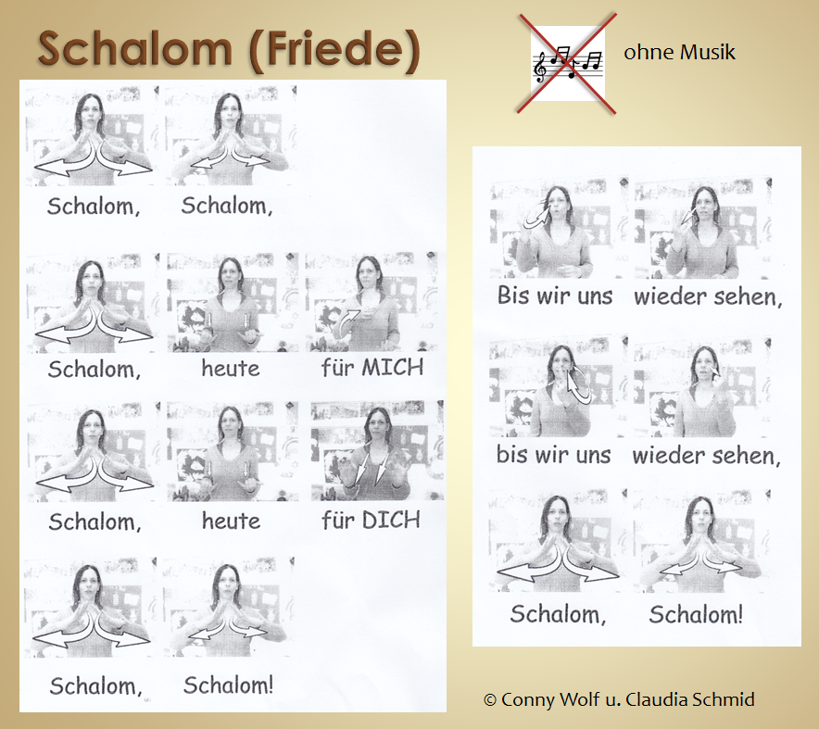
Segen
Nun sind bald Ferien.
Da ist vielleicht auch manches anders als sonst.
Nach den Ferien kommen wir wieder in die Schule.
Wir wissen noch nicht richtig wie dann alles ist.
Aber wir wissen: Wir schaffen das zusammen.
Du schaffst das.
Gott begleitet dich.
Gott begleitet uns.
Die Hoffnung begleitet dich.
Die Hoffnung begleitet uns.
Dazu segne uns Gott,
der Vater, der Sohn und der Heilige Geist.
Gott, der für uns ist wie ein schützendes Dach.
Hände zu einem Dach über dem Kopf zusammenführen.
Gott, der für uns ist wie ein fester Boden.
Wir stampfen mit den Füßen.
Gott, der für uns ist wie ein guter Freund.
zunicken, winken

